УПРАВЛЕНИЕ ОБРАЗОВАНИЯ АДМИНИСТРАЦИИ
СЕРПУХОВСКОГО МУНИЦИПАЛЬНОГО РАЙОНА
МОСКОВСКОЙ ОБЛАСТИ
МОУ
«Данковская средняя общеобразовательная школа»

Мастерская ценностей
для педагогов.

Тема:
«Что такое счастье».
(ценность счастья в жизни человека)

Педагог - психолог: Зубкова Наталья Федоровна.

19 марта 2010 года.
1. Приветствие.
- Нам предстоит совместная работа, а потому нужно познакомиться и запомнить имена друг друга. Сегодня нам предоставляется возможность, обычно не доступная в реальной жизни, - выбрать себе имя. Ведь часто бывает: кому – то не очень нравится имя, данное ему родителями, кого – то не устраивает форма обращения, привычная для окружающих. Некоторым по душе если их называют по отчеству без имени. А кто – то в тайне мечтает о красивом имени, которое носит его кумир. Есть люди, которые в детстве имели забавную кличку и были бы не против, чтобы и сейчас в неформальной обстановке обращались именно так. У вас есть 30 секунд для того, чтобы подумать и выбрать для себя имя. Запишите имя крупно на листочке бумаги и прикрепите на грудь Все остальные члены группы будут обращаться к вам в течение этого тренинга только по этому имени.
2. Этический заряд. Вхождение в тему.
(Звучит песня «Разговор со счастьем» из к/ф «Иван Васильевич меняет профессию»)
Счастье вдруг в тишине
Постучалось в двери.
Неужель ты ко мне?!
Верю и не верю…
- Давайте представим, что счастье сейчас постучалось в нашу дверь, верите вы в это или нет? есть 2 баночки на одной написано «верю», на другой «не верю». На тарелочках лежат бусины – возьмите 1 и опустите в баночку которая соответствует вашему ответу.
- Вы видите как много в нашей группе людей которые верят в свое счастье. (провести анализ результата мини – диагностики)
- Многое в том ощущает ли человек себя счастливым зависит от его установки «верю или не верю в свое счастье»
- Что мы обычно желаем другим людям? (здоровье и счастье). Именно это мы считаем важным для человека.
3. Упражнение «Ассоциации».
- Вы помните фразу из к/ф которая стала крылатой «Что такое счастье? Это каждый понимал по своему…» У каждого из нас свое понимание счастья у каждого из нас возникает своя ассоциация на слово счастье. Я предлагаю каждому из вас продолжит фразу любым пришедшим на ум словом «Если бы счастье было…, то оно было бы…каким (таким)»
На доске запись: «Если бы счастье было…

цветом -
деревом -
животным -
птицей -
блюдом -
временем года -
водоемом –
автомобилем –
членом семьи –
профессией –
посудой –
цветком -
танцем –
небесным телом –
хобби –
рыбой –
музыкой –

- Это наши ассоциации.
4. Упражнение «Визуализация».
- Закройте глаза и представьте, что вы дотрагиваетесь до счастья. Что вы испытываете? Опишите свои ощущения
- А в словаре Ожегова счастье определяется как чувство и состояние полного высшего удовлетворения.
- А чувства кто испытывает? (мы сами)
- Значит кто может определить счастлив человек или нет? (мы сами)
- А другой человек это может сделать? (он может только предположить).
По каким признакам мы можем определить, что другой человек счастлив?
5. Арт – терапевтическое упражнение «Дом счастья» (работа в группах). (Музыка № 2)
- У каждой группы есть лист ватмана, краски, кисточки, фломастеры, карандаши, глянцевые журналы, ножницы, клей. Ваша задача: определить для кого вы будите строить «Дом счастья», каким он будет, что будет окружать жителя или жителей этого дома. вам дается 20 минут на выполнение задания. По завершении работы группа представляет свой «Дом счастья».
6. Упражнение «5 ступеней счастья».
Что же, по-вашему, может принести человеку счастье?
Сила переживания удовлетворенности жизнью позволила психологам выделить 5 ступеней счастья. Эти ступени счастья записаны на розовых листочках бумаги. Прочтите, что же это за ступени.
- Подчеркните те состояния, которые присутствуют в вашей жизни сейчас.
- Поставьте рядом с каждым выражением счастья цифру которая показывает какой вид счастья для вас более или менее важен в порядке возрастания важности, т. е на 5 месте будет самое важное.
Пять ступеней счастья
Состояние удовлетворенности в момент творчества (созидаю, создаю).
Состояние удовлетворенности самим фактом существования (я жив).
Состояние удовлетворенности от деятельности по совершенствованию жизни (оставляю после себя).
Состояние удовлетворенности от общения с другими людьми (я и другие).
Состояние удовлетворенности материальными благами (я приобрел).
- Это восхождение можно условно изобразить как ступеньки к наибольшему счастью. Начинается это восхождение от умения дорожить радостью бытия, умения видеть счастье уже в том, что ты идешь по земле, до высшего счастья - умения созидать, счастья творчества. Принцип созидания: обретать, давая.
Пять ступеней счастья
- Состояние удовлетворенности самим фактом существования (я жив).
- Удовлетворенность материальными благами (я приобрел).
- Удовлетворенность от общения с другими людьми (я и другие).
- Удовлетворенность в момент творчества (созидаю, создаю).
- Удовлетворенность от деятельности по совершенствованию жизни (оставляю после себя).

7. Звезды – афоризмы. (Музыка № 1)
Выберите для себя одну из звезд. И под каждой из них запишите фразы, родившиеся под светом этой звезды-афоризма. Что вам интересно, с чем вы соглашаетесь, с чем спорите, что вас удивляет?
«Не родись красивым, а родись счастливым» Русская пословица.
«Счастье означает: быть свободным от тщеславия, быть любимым, заниматься творчеством и жить на природе». А. Камю.
«Как только я оказываюсь под деревьями, среди зелени, мне кажется, что я в земном раю, и я испытываю такое сильное внутреннее наслаждение, как если б был счастливейшим из смертных». Ж.-Ж. Руссо.
«Когда я думаю о всех тех книгах, которые мне осталось прочесть, я считаю себя счастливым». Жюль Ренарц.
«...У любви тысячи аспектов, и в каждом из них — свой свет, своя печаль, свое счастье и свое благоухание». К. Паустовский.
«Человек никогда не бывает так счастлив, как ему хочется, и так несчастлив как ему кажется.» Ларошфуко.
«Чем выше человек по умственному и нравственному развитию, тем он свободнее, тем большее удовольствие доставляет ему жизнь». А. П. Чехов.
«...Я понял, что мир вовсе не борьба, не чреда хищных случайностей, а мерцающая радость, благостное волнение, подарок, не оцененный нами». В. Набоков)
Поверьте мне, счастье только там,
Где любят нас, где верят нам. М. Ю. Лермонтов.
Каждый человек — это определенная нота, которую в нас заложила судьба. Мысли человека — еще одна нота. И поступки его — нота. Когда эти три ноты звучат согласованно, ни одна из них не фальшивит - это и называется счастьем. Н. Михалков
Счастье - это состояние устойчивой радости. Г. Лейбниц
Жизнь дается на короткий срок, и она, сама по себе, величайшее счастье. С. Сергеев-Ценский.
Счастье обширно и многогранно, лишенный возможности быть счастливым в одном, найдет счастье в другом. Л. Андреев.
«Человек обязан быть счастлив. Если он не счастлив, то он виноват и обязан до тех пор хлопотать над собой, пока не устранит этого неудобства или недоразумения». Л.Н. Толстой.
«Хочешь быть счастливым – будь!» К.Прутков.
«Сам бейся, сам суди и сам твори,
Сам дверь себе для счастья отвори». Я. Райнис.
«Умей находить в жизни радость – вот лучший способ привлечь счастье» Цзычэн.
- А подвести итог сказанному мне хочется стихотворением Э.Асадова «Что такое счастье»

ЧТО ТАКОЕ СЧАСТЬЕ

Что же такое счастье?
Одни говорят: "Это страсти:
Карты, вино, увлечения —
Все острые ощущения".
Другие верят, что счастье —
В окладе большом и власти,
В глазах секретарш плененных
И трепете подчиненных.
Третьи считают, что счастье —
Это большое участье:
Забота, тепло, внимание
И общность переживания.
По мненью четвертых, это —
С милой сидеть до рассвета,
Однажды в любви признаться
И больше не расставаться.
Еще есть такое мнение,
Что счастье — это горение:
Поиск, мечта, работа
И дерзкие крылья взлета!
А счастье, по-моему, просто
Бывает разного роста:
От кочки и до Казбека,
В зависимости от человека.

Э.Асадов
8. Рецепт счастья.
- Предлагаем всем присутствующим на мастерской написать свой рецепт счастья в 2 – х экземплярах.
- каждый зачитывает свой рецепт и кладет в шкатулку. Эта шкатулка будет храниться в Управлении образования и если счастье где – то затеряется, то можно будет воспользоваться рецептом из шкатулки.
9. Повторная мини – диагностика.
- Мне бы очень хотелось повторить мини - диагностику «Веры в счастье» в завершении мастерской.
-Что – то изменилось, как вы думаете, почему?. (провести анализ результата мини – диагностики)
10. Вручение птицы счастья и рецепта счастья.
- Мы написали 2 рецепта счастья, один оставим в шкатулке на память для тех кто забудет, где и как искать счастья. А вот второй рецепт вы можете подарить любому из участников мастерской.
- Я очень хочу, чтобы вы все были счастливы и поэтому я дарю вам «Птицу счастья» и очень редкий рецепт счастья от Ирины Беляевой.
«Рецепт счастья: возьмите чашу терпения, влейте в нее полное сердце любви, добавьте две горсти щедрости, посыпьте добротой, плесните немного юмора и добавьте как можно больше веры. Все это хорошенько перемешайте. Намажьте на кусок отпущенной вам жизни и предлагайте каждому, кого встретите на своем пути».
(Ирина Беляева. Очень редкий рецепт счастья// «Первое сентября».— 2 ноября 1999.— С. 8)
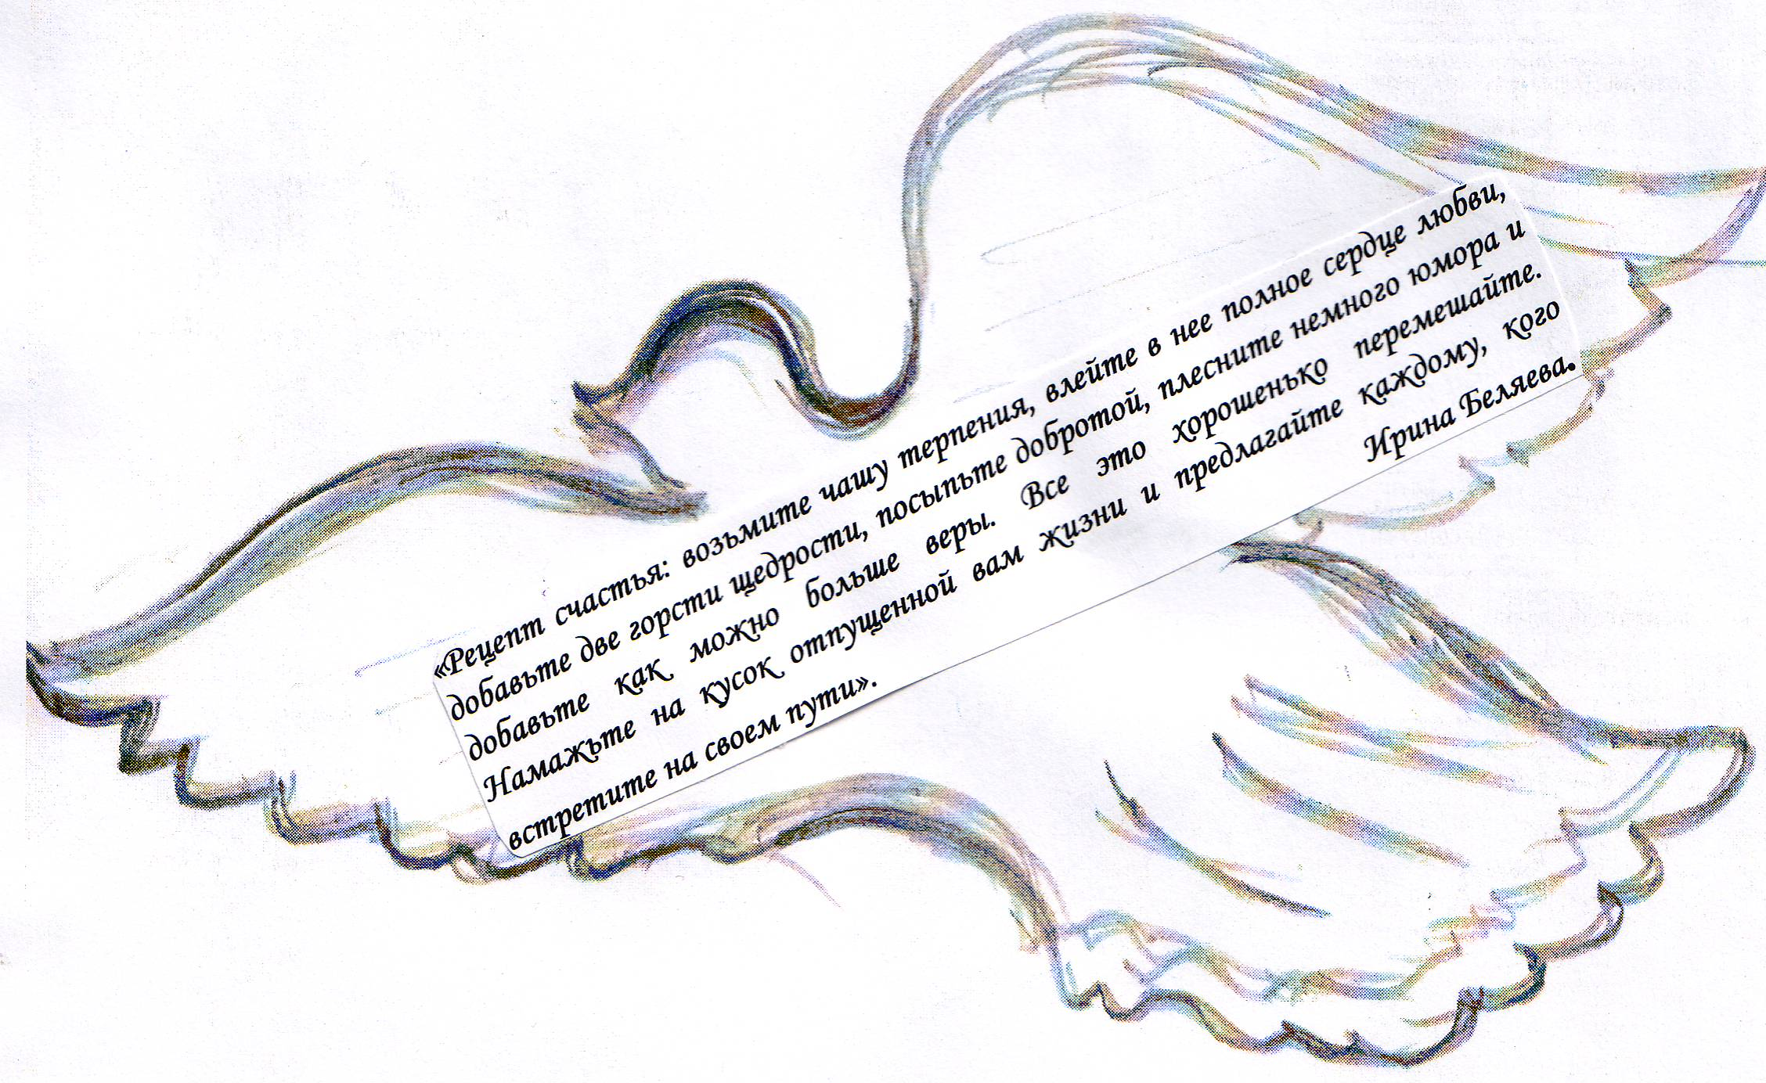
11. Исполнение песни «Мы желаем счастья вам!
- А чтобы все наши желания и пожелания исполнились, я предлагаю исполнить песню «Мы желаем счастья Вам».
МЫ ЖЕЛАЕМ СЧАСТЬЯ ВАМ! Слова И. Шафераиа

В мире, где кружится снег шальной,
Где моря грозят крутой волной,
Где подолгу добрую
Ждем порой мы весть.
Чтобы легче было в трудный час,
Очень нужно каждому из нас,
Очень нужно каждому
Знать, что счастье есть.
Припев:
Мы желаем счастья вам!
Счастья в этом мире большом!
Как солнце по утрам,
Пусть оно заходит в дом.
Мы желаем счастья вам,
И оно должно быть таким
- Когда ты счастлив сам,
Счастьем поделись с другим!
В мире, где ветрам покоя нет,
Где бывает облачным рассвет,
Где в дороге дальней
Нам часто снится дом,
Нужно и в грозу, и в снегопад,
Чтобы чей-то очень добрый взгляд,
Чей-то очень добрый взгляд
Согревал теплом.

